МИНОБРНАУКИ РОССИИ
Санкт-Петербургский государственный
электротехнический университет
«ЛЭТИ» им. В.И. Ульянова (Ленина)
Кафедра информационной безопасности

отчет
по лабораторной работе №3
по дисциплине «Организация ЭВМ и систем»
Тема: Исследование видеосистемы (графический режим)

Студент гр. 5365 |  | Зверев Т.Д.
Преподаватель |  | Анисимов А.В.

Санкт-Петербург
2026
СОДЕРЖАНИЕ

Введение 3
1. Логика и блок-схема алгоритма 4
2. Текст Программы (исходный код) 4
3. Примеры запуска программы 18
4. Структурная схема аппаратных средств 20
5. Ответы на контрольные вопросы 22
Заключение 26
Список использованных источников 27

ВВЕДЕНИЕ
Цель работы:
Изучить принципы работы с видеосистемой в графическом режиме, вывода графика заданной функции с масштабированием и разметкой осей.

Задачи:
- Изучить графический режим работы видеосистемы.
- Разработать программу для построения графика функции y = Sin³(x)+ Cos²(x) на интервале от 3π/2 до 8π (вариант № 8).
- Выполнить разметку осей координат с истинными значениями точек.
- Найти максимальное значение функции на заданном интервале.
- Вывести максимум в отдельное окно на экране.
- Протестировать программу и проанализировать результаты.

1.Логика и блок-схема алгоритма

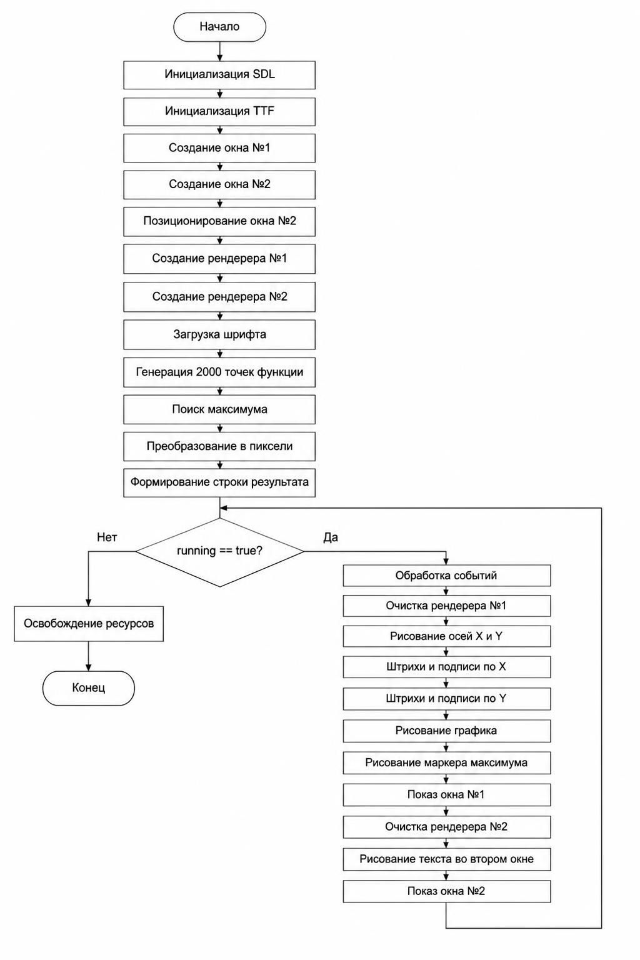

2.Текст Программы (исходный код)
#include <iostream>
#include <cmath>
#include <SDL.h>
#include <SDL_ttf.h>

using namespace std;

const int N = 2000; // кол-во точек; почему именно 2000? потому что 10 периодов функции на интервале, по 200 точек на период — достаточно для гладкого отображения без лишней нагрузки на проц

const int plot_left = 80; // левый край графика
const int plot_right = 760; // правый край графика
const int plot_top = 40; // верхний край графика
const int plot_bottom = 540; // нижний край графика

const double x_min = 3 * M_PI / 2; // начало интерала
const double x_max = 8 * M_PI; // конец интервала
const double y_min = -1.2; // тк [-1...1]
const double y_max = 1.2; // аналогично

const char* x_labels[14] = {
"3π/2", "2π", "5π/2", "3π", "7π/2", "4π", "9π/2",
"5π", "11π/2", "6π", "13π/2", "7π", "15π/2", "8π"
}; // корды точек на оси x

const char* y_labels[5] = { "-1", "-0.5", "0",
"0.5", "1" }; // корды точке по оси y

struct Point{
double x;
double y;
};

/*
1 - инициализация
2 - окно
3 - рендер
4 - инициализация шрифта
5 - создание щрифта
6 - второе окно
7 - второй рендер
*/

// g++ main.cpp -o main.out `pkg-config --cflags --libs sdl2 SDL2_ttf`

// ф-ция для рисования подписей на оси x
void draw_text_x(SDL_Renderer* rend, TTF_Font* font, const char* text, int cent_x, int top_y){
SDL_Color color = {255, 255, 255, 255}; // белый

SDL_Surface* surf = TTF_RenderUTF8_Solid(font, text, color);
if(surf == nullptr) return;

int w = surf->w; // ширина surf
int h = surf->h; // высота surf

SDL_Texture* texture = SDL_CreateTextureFromSurface(rend, surf);
if(texture == nullptr){
SDL_FreeSurface(surf);
return;
}
SDL_FreeSurface(surf);

int x = cent_x - w / 2; // считаем левый край текста
SDL_Rect rect = {x, top_y, w, h}; // создаем прямоуголник
SDL_RenderCopy(rend, texture, nullptr, &rect); // типа ресуем
SDL_DestroyTexture(texture);
}

// ф-ция для рисования подписей на оси y
void draw_text_y(SDL_Renderer* rend, TTF_Font* font, const char* text, int right_x, int cent_y){
SDL_Color color = {255, 255, 255, 255}; // белый

SDL_Surface* surf = TTF_RenderUTF8_Solid(font, text, color);
if(surf == nullptr) return;

int w = surf->w; // ширина surf
int h = surf->h; // высота surf

SDL_Texture* texture = SDL_CreateTextureFromSurface(rend, surf);
if(texture == nullptr){
SDL_FreeSurface(surf);
return;
}
SDL_FreeSurface(surf);

int x = right_x - w; // считаем правый край текста
int y = cent_y - h / 2;
SDL_Rect rect = {x, y, w, h}; // создаем прямоуголник
SDL_RenderCopy(rend, texture, nullptr, &rect); // типа ресуем
SDL_DestroyTexture(texture);
}

// ф-ции для преобразования математических значений x и y в пиксели
int screen_x(double x){
int pixel_x = plot_left + (x - x_min) / (x_max - x_min) * (plot_right - plot_left);
return pixel_x;
}

int screen_y(double y){
int pixel_y = plot_bottom - (y - y_min) / (y_max - y_min) * (plot_bottom - plot_top);
return pixel_y;
}

int main(int argc, char* argv[]){
// инициализация SDL
if(SDL_Init(SDL_INIT_VIDEO) != 0){
cout << "SDL_Init error: " << SDL_GetError() << endl;
return 1;
}

// инициализация шрифта
if(TTF_Init() != 0){
cout << "TTF_Init error: " << TTF_GetError() << endl;
SDL_Quit();
return 4;
}

// создание окна
SDL_Window* window = SDL_CreateWindow(
"3лаба: график",
200, SDL_WINDOWPOS_CENTERED,
800, 600,
SDL_WINDOW_SHOWN
);
if(window == nullptr){
cout << "SDL_CreateWindow error: " << SDL_GetError() << endl;
TTF_Quit();
SDL_Quit();
return 2;
}

// создание второго окна
SDL_Window* window_2 = SDL_CreateWindow(
"3лаба: максимум",
SDL_WINDOWPOS_UNDEFINED, SDL_WINDOWPOS_UNDEFINED,
400, 150,
SDL_WINDOW_SHOWN
);
if(window_2 == nullptr){
cout << "SDL_CreateWindow error: " << SDL_GetError() << endl;
SDL_DestroyWindow(window);
TTF_Quit();
SDL_Quit();
return 6;
}
int c1, c2;
SDL_GetWindowPosition(window, &c1, &c2);
SDL_SetWindowPosition(window_2, c1 + 820, c2 + 50);

// создание рендера (дингус для рисования)
SDL_Renderer* rend = SDL_CreateRenderer(
window, -1,
SDL_RENDERER_ACCELERATED | SDL_RENDERER_PRESENTVSYNC
);
if(rend == nullptr){
cout << "SDL_CreateRenderer error: " << SDL_GetError() << endl;
SDL_DestroyWindow(window);
SDL_DestroyWindow(window_2);
TTF_Quit();
SDL_Quit();
return 3;
}

// создание второго рендера
SDL_Renderer* rend_2 = SDL_CreateRenderer(
window_2, -1,
SDL_RENDERER_ACCELERATED | SDL_RENDERER_PRESENTVSYNC
);
if(rend_2 == nullptr){
cout << "SDL_CreateRenderer error: " << SDL_GetError() << endl;
SDL_DestroyRenderer(rend);
SDL_DestroyWindow(window);
SDL_DestroyWindow(window_2);
TTF_Quit();
SDL_Quit();
return 7;
}

// создание шрифта
char* base = SDL_GetBasePath();
string font_path = string(base) + "LiberationSans-Regular.ttf";
SDL_free(base);
TTF_Font* font = TTF_OpenFont(font_path.c_str(), 14);
if(font == nullptr){
cout << "TTF_OpenFont error: " << TTF_GetError() << endl;
SDL_DestroyRenderer(rend_2);
SDL_DestroyRenderer(rend);
SDL_DestroyWindow(window_2);
SDL_DestroyWindow(window);
TTF_Quit();
SDL_Quit();
return 5;
}

// гененрация точек
struct Point point_arr[N];
for(int i = 0; i < N; i++){
double x = x_min + i * (x_max - x_min) / (N - 1);
double y = sin(x) * sin(x) * sin(x) + cos(x) * cos(x);
point_arr[i].x = x;
point_arr[i].y = y;
}

// ищем минимум и максимум
double max_x = point_arr[0].x;
double max_y = point_arr[0].y;
for(int i = 0; i < N; i++){
if(point_arr[i].y > max_y){
max_y = point_arr[i].y;
max_x = point_arr[i].x;
}
}

//cout << max_y << " " << max_x << endl; - 1 25.132

int mx = screen_x(max_x);
int my = screen_y(max_y);

string s = "Максимум: " + to_string(max_y) + ", при x = " + to_string(max_x);

bool running = true;
SDL_Event event;

while(running){
while(SDL_PollEvent(&event)){
if(event.type == SDL_QUIT) running = false;
if(event.type == SDL_KEYDOWN){
if(event.key.keysym.sym == SDLK_ESCAPE) running = false;
}
}
SDL_SetRenderDrawColor(rend, 0, 0, 0, 255); // черная кисть
SDL_RenderClear(rend);
SDL_SetRenderDrawColor(rend, 255, 255, 255, 255); // белая кисть

//SDL_Rect frame = {plot_left, plot_top, plot_right - plot_left, plot_bottom - plot_top}; // описываем прямоугольник
//SDL_RenderDrawRect(rend, &frame); // и рисуем его

double d = (0.0 - y_min) / (y_max - y_min); // доля
int axis_x_y = plot_bottom - d * (plot_bottom - plot_top); // y-корда оси x
SDL_RenderDrawLine(rend, plot_left, axis_x_y, plot_right, axis_x_y);

int axis_y_x = plot_left + 2; // x-корда оси y
SDL_RenderDrawLine(rend, axis_y_x, plot_top, axis_y_x, plot_bottom);

int i_for_x = 0;
for(double x = x_min; x <= x_max + 0.001; x += M_PI / 2){
int px = screen_x(x);
SDL_RenderDrawLine(rend, px, axis_x_y - 5, px, axis_x_y + 5);
draw_text_x(rend, font, x_labels[i_for_x], px, axis_x_y + 10);
i_for_x++;
}

int i_for_y = 0;
for(double y = -1.0; y <= 1.0 + 0.001; y += 0.5){
int py = screen_y(y);
SDL_RenderDrawLine(rend, axis_y_x - 5, py, axis_y_x + 5, py);
draw_text_y(rend, font, y_labels[i_for_y], axis_y_x - 10, py);
i_for_y++;
}

SDL_SetRenderDrawColor(rend, 52, 201, 36, 255); // вердепомовый (оттенок зеленого)
for(int i = 0; i < N - 1; i++){ // рисуем график
int x1 = screen_x(point_arr[i].x);
int y1 = screen_y(point_arr[i].y);
int x2 = screen_x(point_arr[i + 1].x);
int y2 = screen_y(point_arr[i + 1].y);

SDL_RenderDrawLine(rend, x1, y1, x2, y2);
}

// рисуем крестик там где максимум (хотя вообще их много просто значения совпадают)
SDL_SetRenderDrawColor(rend, 229, 43, 80, 255); // амарантовый (оттенок красного)
SDL_RenderDrawLine(rend, mx - 5, my, mx + 5, my);
SDL_RenderDrawLine(rend, mx, my - 5, mx, my + 5);

SDL_RenderPresent(rend); // показываем готовый кадр для первого окна

SDL_SetRenderDrawColor(rend_2, 0, 0, 0, 255); // черная кисть
SDL_RenderClear(rend_2);
SDL_SetRenderDrawColor(rend_2, 255, 255, 255, 255); // белая кисть

draw_text_x(rend_2, font, s.c_str(), 150, 30);
SDL_RenderPresent(rend_2);
}

TTF_CloseFont(font);
TTF_Quit();
SDL_DestroyRenderer(rend_2);
SDL_DestroyRenderer(rend);
SDL_DestroyWindow(window_2);
SDL_DestroyWindow(window);
SDL_Quit();

return 0;
}

На Рисунках 1 — 7 представлен интерфейс программы Terax, в которой писался и компилировался исходный код.
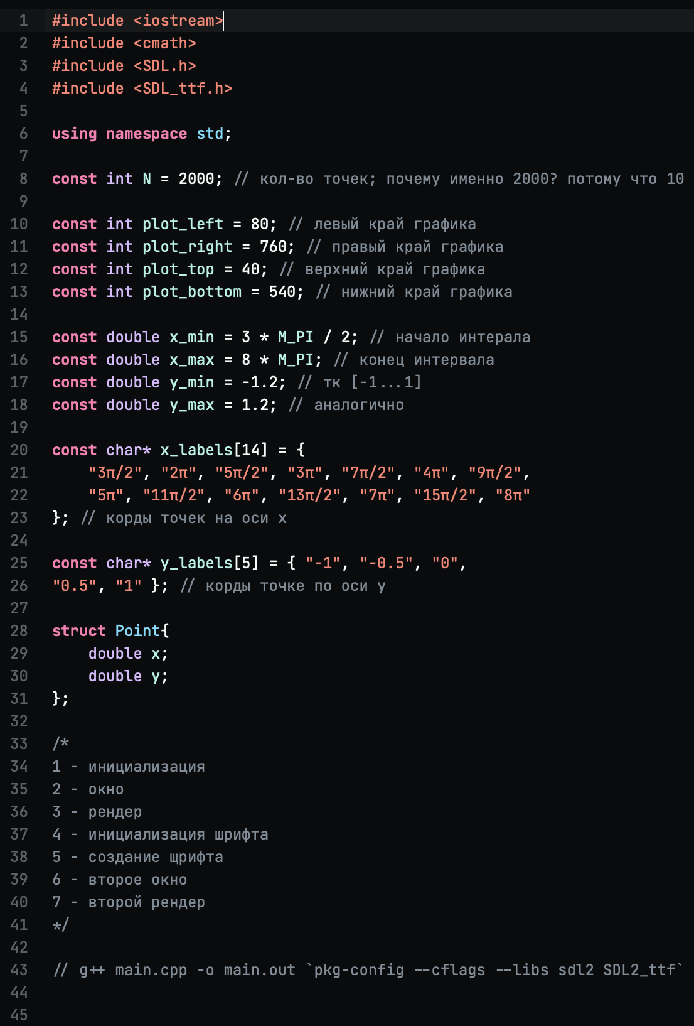

Рисунок 1 — Код, написанный в Terax
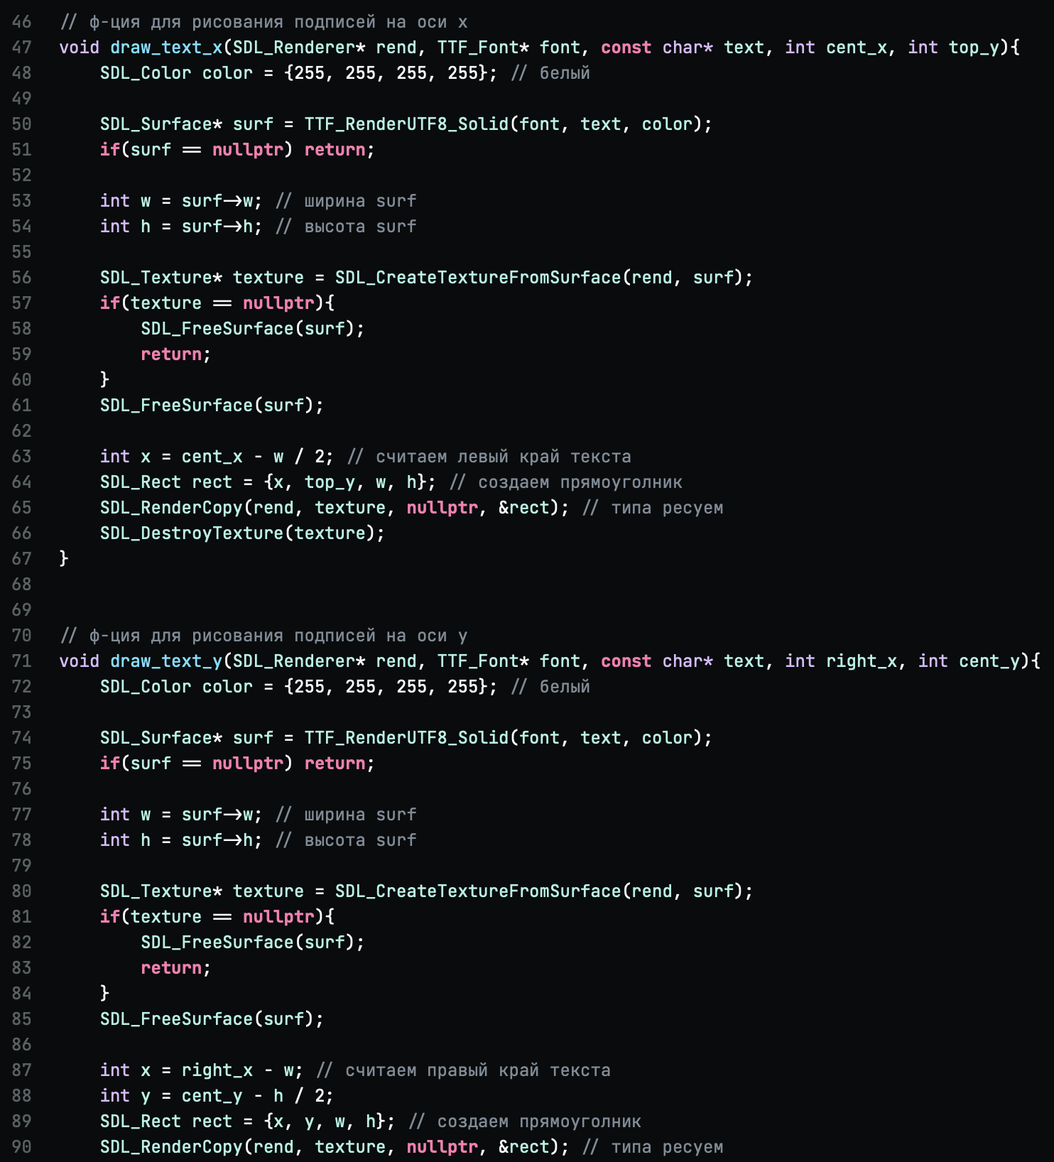

Рисунок 2 — Код, написанный в Terax

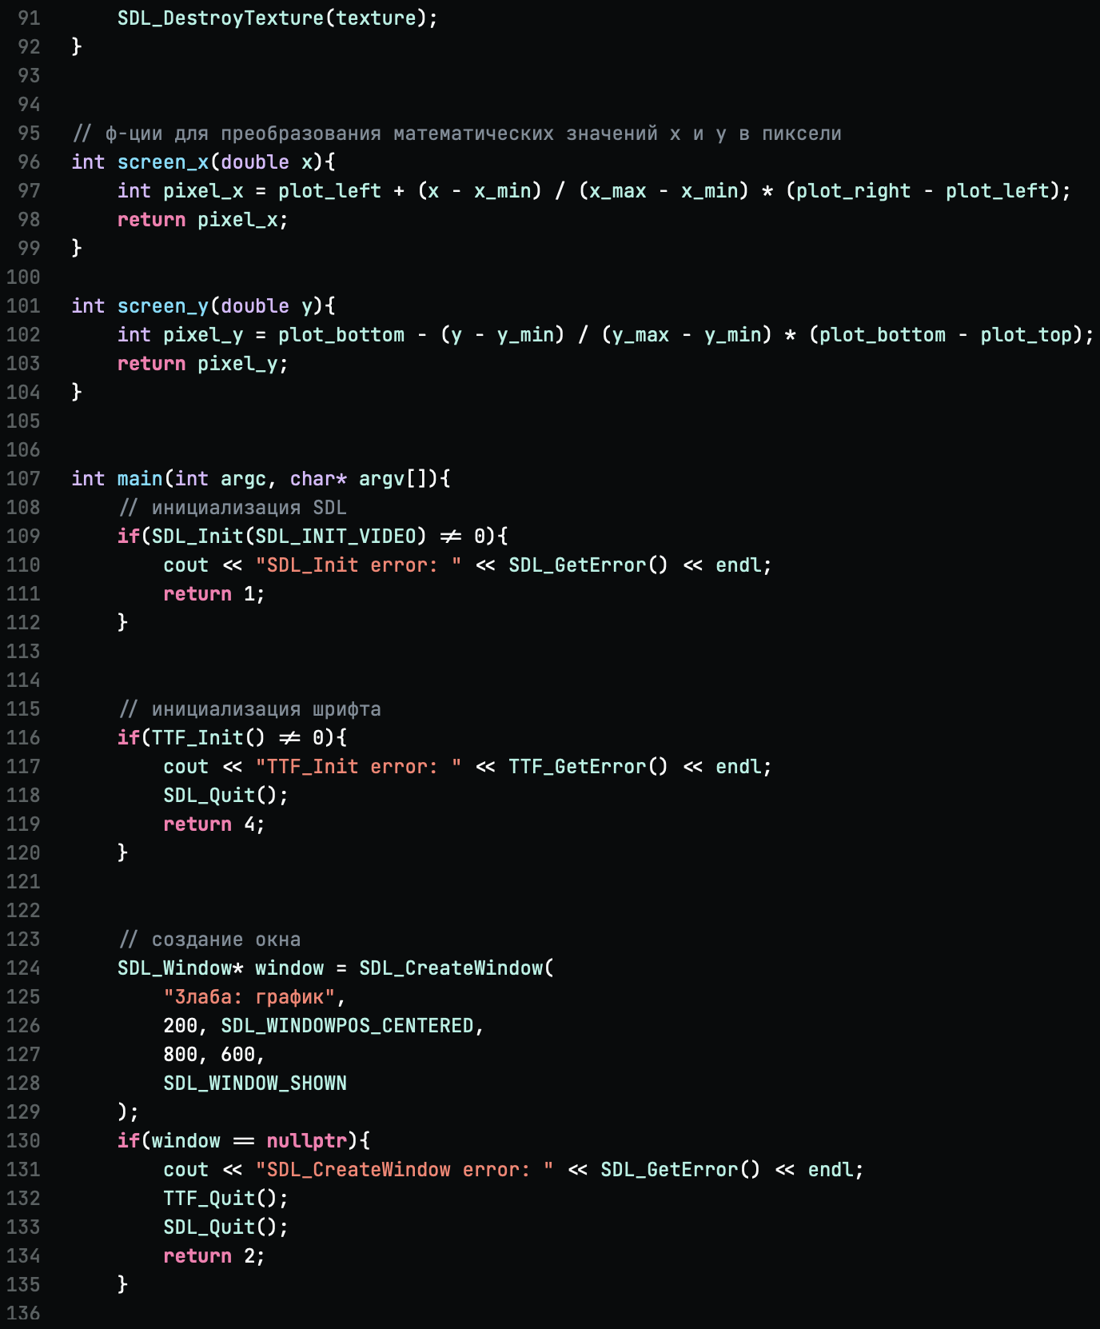

Рисунок 3 — Код, написанный в Terax

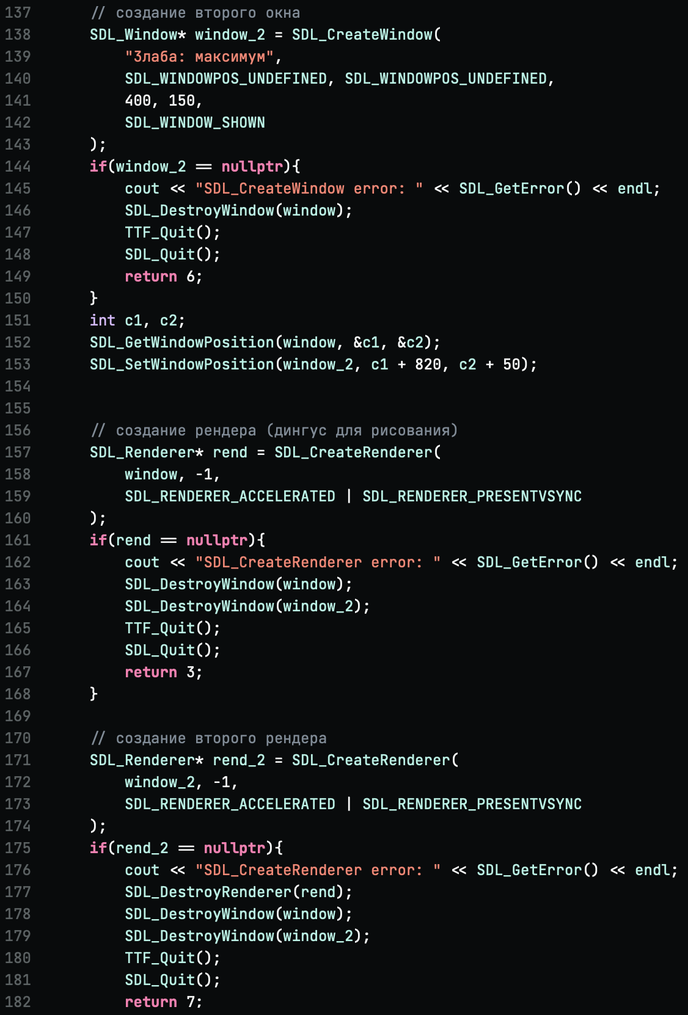

Рисунок 4 — Код, написанный в Terax

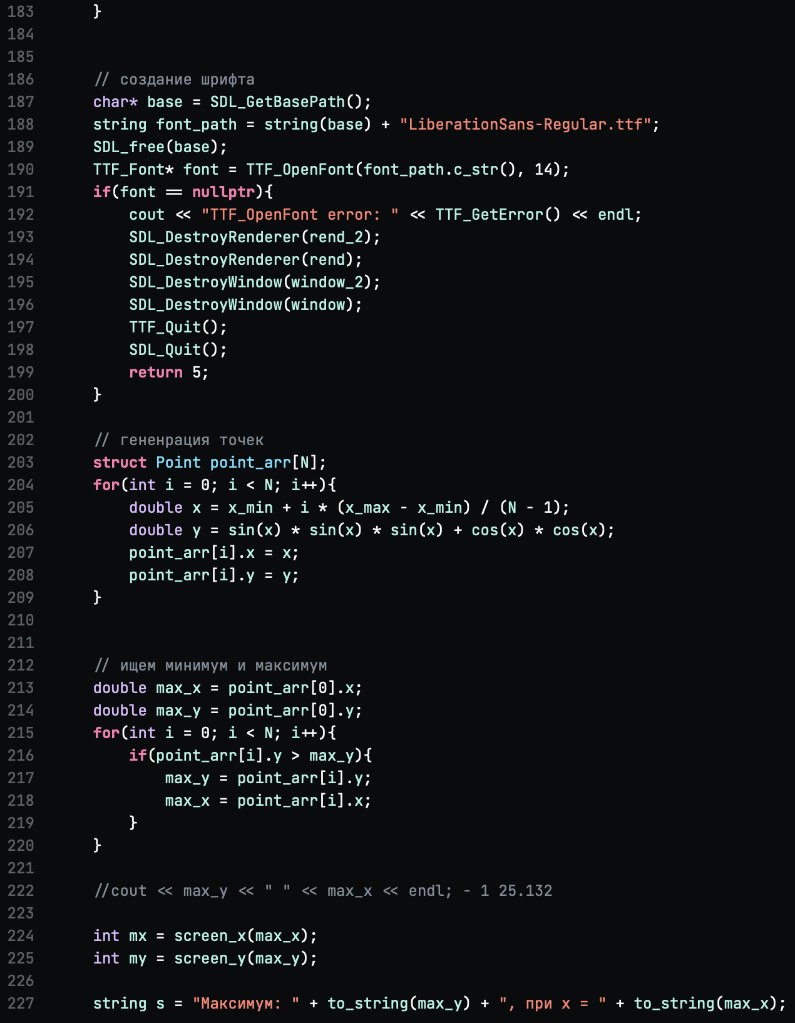

Рисунок 5 — Код, написанный в Terax

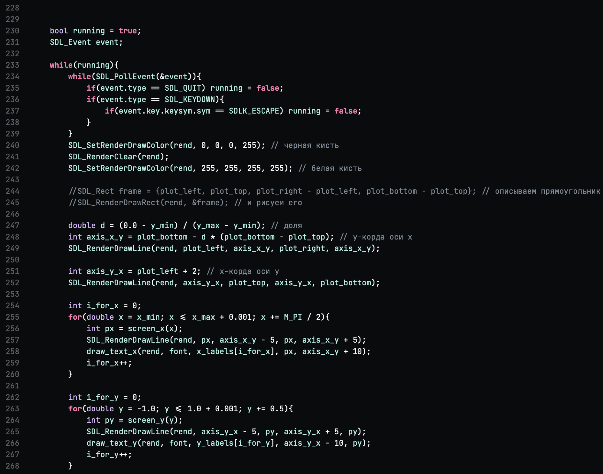

Рисунок 6 — Код, написанный в Terax

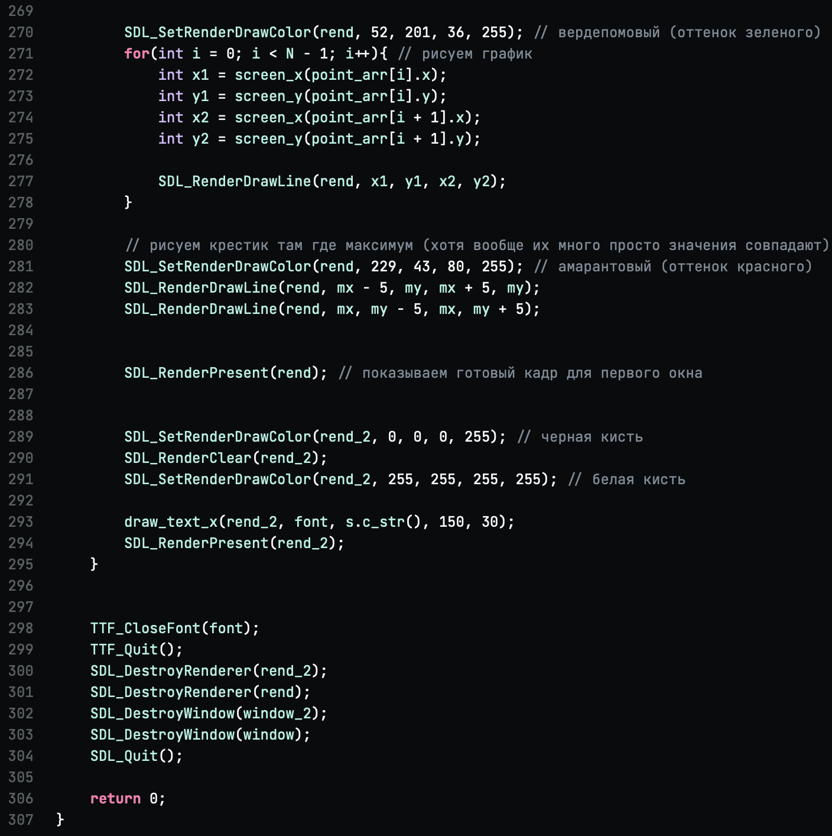

Рисунок 7 — Код, написанный в Terax

3. примеры запуска программы
Результаты тестирования программы представлены на Рисунке 3.
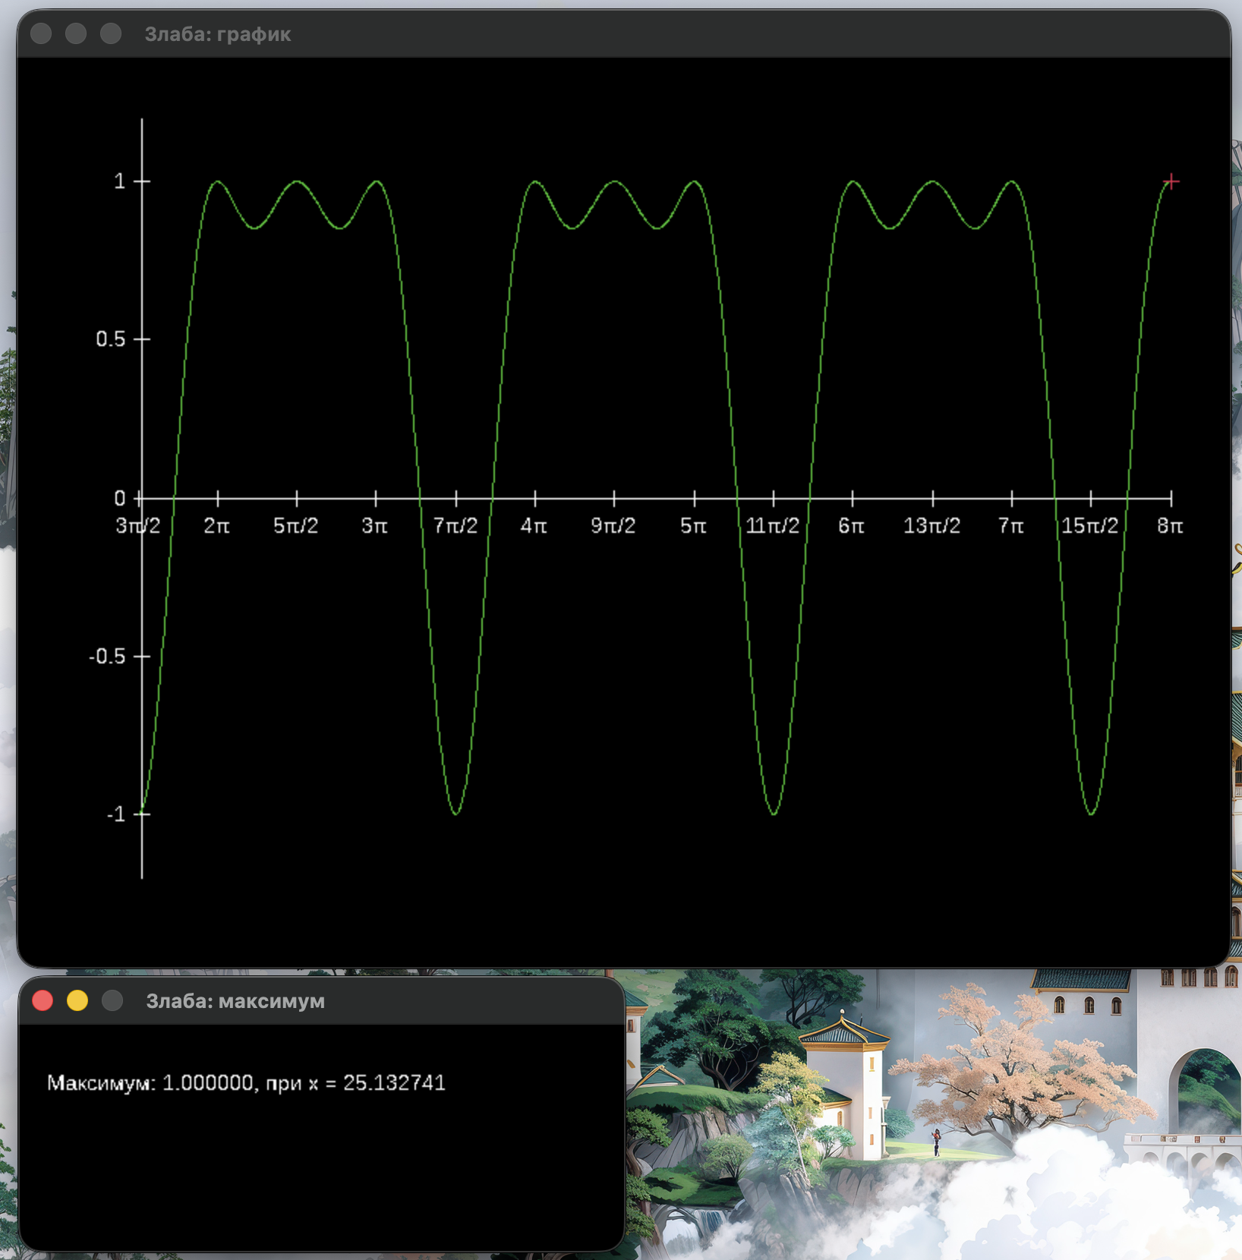

Рисунок 3 — Результат тестирования программы

4. структурная схема аппаратных средств
При выполнении программы задействованы следующие аппаратные средства компьютера.
1. Клавиатура
Назначение: устройство ввода данных.
Что вводится: управление программой (запуск, остановка).
2. Процессор (CPU)
Назначение: устройство обработки данных.
Состав:
2.1. АЛУ (арифметико-логическое устройство).
Выполняет арифметические и логические операции:
- Вычисление значения функции y = Sin³(x)+ Cos²(x) на интервале [3π/2, 8π];
- Вычисление координат пикселей через формулы преобразования;
- Сравнение значений при поиске максимума;
- Увеличение счетчиков циклов.
2.2. УУ (устройство управления).
Управляет: циклом for (генерация 2000 точек); циклом for (поиска максимума); циклом for (отрисовка графика); условием if (различные проверки); циклом while (обработка событий и отрисовка кадров).
2.3. Регистры.
Хранят промежуточные значения:
- RAX ⎯ для переменных x, y, max_x, max_y;
- RBX ⎯ для счетчиков циклов и адресов элементов массива point_arr;
- XMM ⎯ для хранения чисел с плавающей точкой.
3. Видеосистема
Назначение: устройство вывода данных на экран.
Состав:
3.1. Графическая подсистема. Управляет выводом информации в графическом режиме; создает два независимых окна и два рендера; обеспечивает буферизацию; рендерит текст.
3.2. Видеопамять (видеобуфер). Хранит образ текущего кадра; в графическом режиме каждый пиксель кодируется 4 байтами; для окна 800×600 требуется 1920000 байт; для второго окна 400×150 нужно 240000 байт.
3.3. Монитор. Отображает график функции, оси координат, засечки, подписи; показывает максимальное значение функции в отдельном окне.
4. Оперативная память (RAM)
Назначение: устройство хранения данных.
Хранимые переменные: point_arr[2000] — 32 000 байт — массив точек графика (структуры Point с полями x, y типа double); x_labels[14] — 14 указателей — подписи делений оси X; y_labels[5] — 5 указателей — подписи делений оси Y; x_min, x_max — 8 байт каждый — границы интервала по X (3π/2 и 8π); y_min, y_max — 8 байт каждый — границы по Y (−1.2 и 1.2); plot_left, plot_right, plot_top, plot_bottom — 4 байта каждый — пиксельные границы области рисования; max_x, max_y — 8 байт каждый — математические координаты максимума; mx, my — 4 байта каждый — пиксельные координаты максимума; N — 4 байта — количество точек графика (2000); s — строка (std::string) — итоговое сообщение для второго окна; window, window_2 — указатели на окна SDL; rend, rend_2 — указатели на рендереры SDL; font — указатель на шрифт TTF.
Взаимодействие устройств:
Клавиатура → Процессор ↔ ОЗУ → Графическая подсистема → Монитор

5.Ответы на контрольные вопросы

- Зачем нужен графический режим?
Ответ: Графический режим нужен для вывода на экран графических изображений: линий, фигур, графиков функций, диаграмм и рисунков. В отличие от текстового режима, где можно выводить только символы, графический режим позволяет управлять каждым пикселем экрана.

- Почему в видеосистеме используют и текстовый, и графический режимы?
Ответ: В видеосистеме используют и текстовый, и графический режимы, потому что текстовый режим быстрее и удобнее для вывода текста, требует меньше памяти, а графический позволяет выводить изображения, графики и фигуры. Использование обоих режимов даёт гибкость при работе с информацией.

- Можно ли обойтись только графическим режимом? Если да, то какие характеристики должна при этом иметь ПЭВМ?
Ответ: Да, можно обойтись только графическим режимом, но для этого ПЭВМ должна иметь большой объём видеопамяти, высокое разрешение, мощный процессор для быстрой отрисовки и специальные шрифты для вывода текста в графическом режиме.

- Как влияет размер видеопамяти на характеристики графического режима?
Ответ: Чем больше видеопамяти, тем выше разрешение можно использовать, больше цветов доступно и больше видеостраниц можно хранить. Например, для режима 640×480 с 16 цветами нужно 640 × 480 / 2 = 153 600 байт видеопамяти.

- Зачем нужен видеоадаптер в графическом режиме?
Ответ: Видеоадаптер в графическом режиме формирует изображение и управляет выводом на монитор. Он хранит видеопамять, преобразует данные в сигналы для монитора и управляет цветом каждого пикселя.

- Назовите основные характеристики графического режима, чем они обусловлены?
Ответ: Основные характеристики графического режима: разрешение (число пикселов по горизонтали и вертикали), число цветов, размер видеопамяти и тип видеоадаптера. Они обусловлены аппаратными возможностями видеоадаптера и монитора.

- Существуют ли окна в графическом режиме? Зачем они нужны?
Ответ: Да, в графическом режиме существуют окна. Графическое окно (viewport) — это прямоугольная область экрана, заданная координатами. Окна нужны для ограничения области вывода, организации интерфейса и вывода текста и графики в определённой области. Задаётся функцией setviewport().

- Какие функции инициализации графического режима вы знаете?
Ответ: Функции инициализации графического режима: initgraph() — инициализация графики, detectgraph() — определение типа адаптера, closegraph() — закрытие графики, setgraphmode() — установка режима, restorecrtmode() — возврат в текстовый режим, graphresult() — проверка ошибок.

- Какие функции обслуживания графических окон вы знаете?
Ответ: Функции обслуживания графических окон: setviewport() — установка окна, getviewsettings() — получение параметров окна, clearviewport() — очистка окна, getx() и gety() — текущие координаты, moveto() и moverel() — перемещение курсора.

- Есть ли курсор в графическом режиме? Если да, то как можно им управлять?
Ответ: В графическом режиме курсора нет, он невидим. Но есть текущая позиция для вывода. Управление: moveto(x, y) — установить позицию, moverel(dx, dy) — сместить позицию, getx() и gety() — узнать координаты.

- Что такое пиксел? Зачем нужен атрибут пикселя?
Ответ: Пиксел — это минимальный элемент изображения на экране. Атрибут пикселя — это его цвет (код цвета). Атрибут нужен для управления цветом каждого пикселя.

- Какие функции работы с пикселями вы знаете?
Ответ: Функции работы с пикселями: putpixel(x, y, color) — вывести пиксел, getpixel(x, y) — получить цвет пикселя.

- Сколько цветов фона и символов можно одновременно использовать в графическом режиме и почему?
Ответ: Количество цветов фона и символов в графическом режиме зависит от режима: CGA — 4 цвета, EGA — 16 цветов, VGA — 16 или 256 цветов. Обусловлено числом бит на пиксел в видеопамяти.

- Какие функции установки цветов вы знаете?
Ответ: Функции установки цветов: setcolor(color) — цвет линий и фигур, setbkcolor(color) — цвет фона, setpalette() — установка палитры, getcolor() — текущий цвет, getbkcolor() — текущий цвет фона, getmaxcolor() — максимальный номер цвета.

- Что называется графическим примитивом и какие функции обслуживания графических примитивов вы знаете?
Ответ: Графический примитив — это простейшая фигура, которую можно построить на экране. Функции обслуживания графических примитивов: line() — отрезок, circle() — окружность, ellipse() — эллипс, rectangle() — прямоугольник, arc() — дуга, bar() и bar3d() — полосы, drawpoly() и fillpoly() — полигоны, pieslice() и sector() — секторы, floodfill() — заливка.

ЗАКЛЮЧЕНИЕ

В ходе выполнения лабораторной работы я изучил работу с видеосистемой в графическом режиме и освоил построение графиков функций с масштабированием и разметкой осей.
Я узнал, что для работы с графикой необходимо инициализировать графическую подсистему, а после завершения — корректно освободить все ресурсы. Вместо устаревшей библиотеки graphics.h с BGI-драйверами, недоступной на современных системах, я использовал кроссплатформенную библиотеку SDL2 и модуль SDL2_ttf для вывода текста. Я освоил основные функции SDL2: SDL_CreateWindow и SDL_CreateRenderer для создания окна и рендерера, SDL_RenderDrawLine для построения линий, SDL_SetRenderDrawColor для установки цвета, SDL_RenderPresent для показа готового кадра, а также функции TTF_RenderUTF8_Solid и SDL_RenderCopy для вывода текста.
В соответствии с вариантом № 8 я разработал программу, которая строит график функции y = sin³(x) + cos²(x) на интервале от 3π/2 до 8π. Программа генерирует 2000 точек функции, соединяет их отрезками, выполняет разметку осей с истинными значениями, находит максимальное значение функции на интервале (равное 1.0) и выводит его в отдельном окне, а также отмечает точку максимума красным крестиком на самом графике.
В результате работы я убедился, что современная библиотека SDL2 позволяет наглядно представлять математические функции на экране кроссплатформенно — одинаково работая на macOS, Linux и Windows — и обеспечивает полный контроль над графикой: цветом, положением, формой и текстом. Также я убедился, что корректное преобразование координат критично для стабильного отображения графики.

СПИСОК ИСПОЛЬЗОВАННЫХ ИСТОЧНИКОВ

- ГОСТ 7.32-2017. Система стандартов по информации, библиотечному и издательскому делу. Отчет о научно-исследовательской работе. Структура и правила оформления. — М.: Стандартинформ, 2017. — 32 с.
- Электронные методические указания к выполнению лабораторных работ по дисциплине «Организация ЭВМ и систем» / Сост.: Андреева А.А., Грушвицкий Р.И., Кочетков А.В., Манирагена В., Мурсаев А.Х., Павлов С.М., Чугунов Л.А. — СПб.: Изд-во СПбГЭТУ «ЛЭТИ», 2013. — 80 с.: ил.

